Už to dopralo? Konec programu opakovaně kontroluje téměř třetina lidí

Kolikrát se během dne vracíme k pračce, kontrolujeme vypnuté světlo nebo přemýšlíme, zda jsme zavřeli lednici? Výzkum mezi 1 050 lidmi ukazuje, že podobné drobné nejistoty zažívá většina z nás. Chytré spotřebiče můžou část z nich hlídat za nás, upozornit na spotřebu nebo potřebnou údržbu, a přitom nechat poslední slovo člověku.

Určitě znáte den blbec. Vstanete levou nohou , všechno stíháte o pár minut později. Během práce odbíháte zkontrolovat pračku, protože ty poslední dvě minuty na ní přece svítí už půl hodiny . Když konečně vyrazíte, vrátíte se od auta, protože si nejste jistí, že jste zhasli . A po návratu domů zjistíte, že si vajíčka v nedovřené lednici užila vlastní last minute na Maledivách.
Není to začátek postapokalyptické knihy. V aktuálním průzkumu mezi 1 050 lidmi zažilo během tří měsíců alespoň jednu z devíti sledovaných situací 79,4 procenta respondentů. Polovina uvedla dvě nebo víc . Nejčastější byly nejistota, zda je spotřebič vypnutý (37,9 procenta), nedovřená lednice či mrazák (29,5 procenta) a opakované kontrolování, jestli skončil prací program (28,9 procenta).
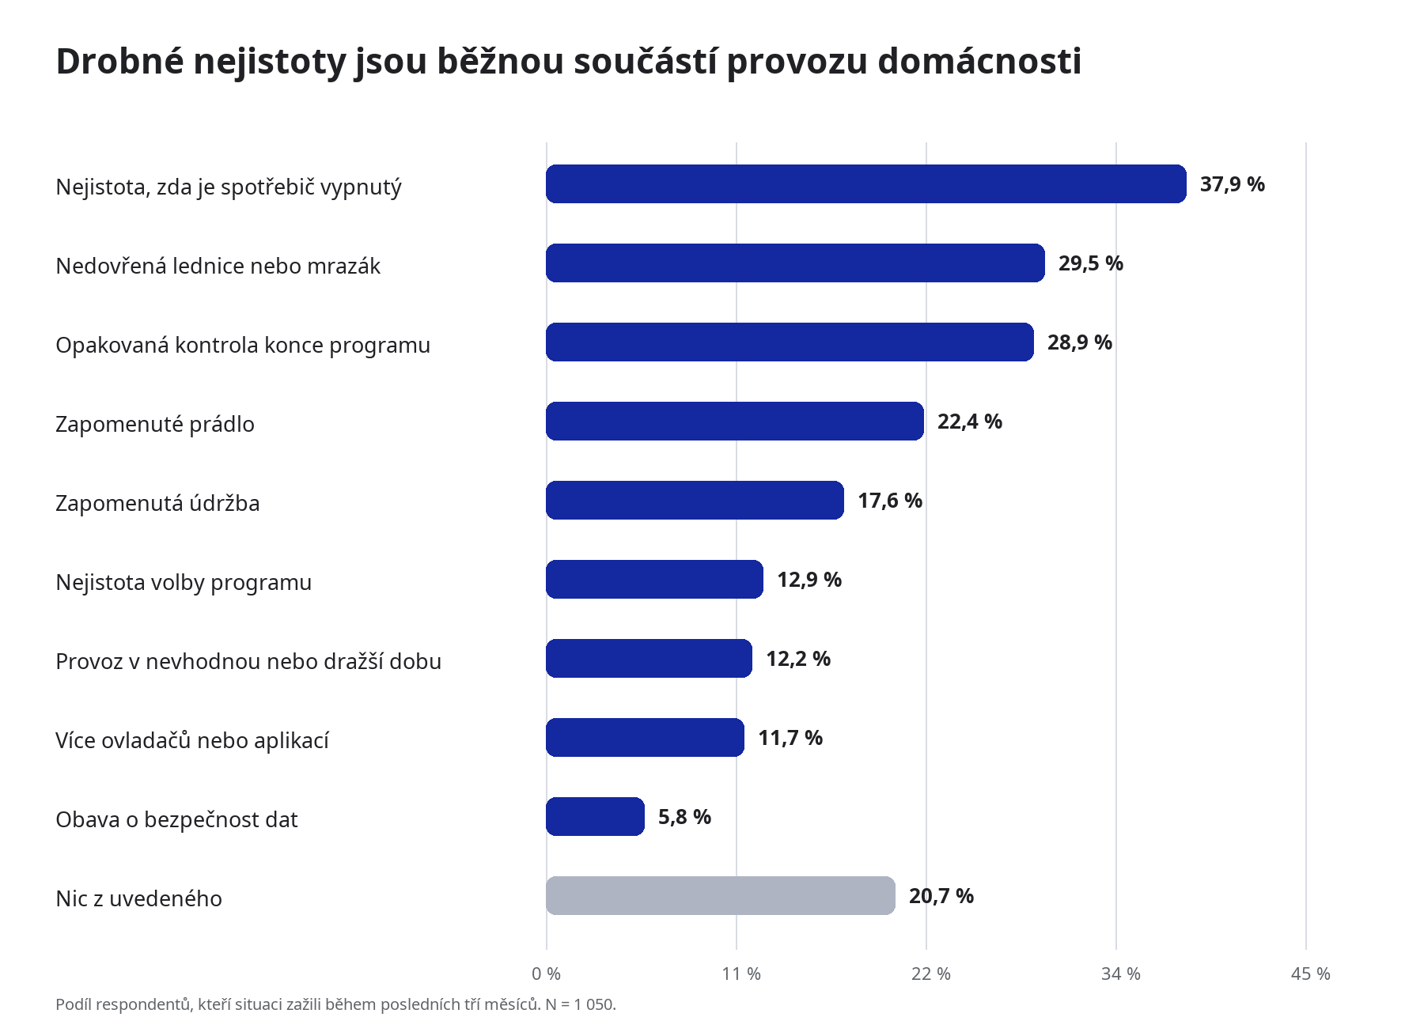
Situace spojené s provozem domácích spotřebičů během posledních tří měsíců

Nejvíc unavuje nejistota
Právě opakované kontroly dobře ukazují, jak se z maličkosti stává další položka na mentálním seznamu. Dokončení programu opakovaně kontrolovalo 34 % žen a 23,9 % mužů. Není třeba z toho dělat souboj domácností. Když ale člověk drží v hlavě práci, nákup, kroužky i večeři, každé „už to dopralo?“ mu vezme další kousek energie. A přitom víc než polovina lidí stále nemá jasno v tom, že zařízení různých značek lze propojit a ovládat v jedné aplikaci.
Například v aplikaci SmartThings lze sledovat stav praní a dostat zprávu po jeho dokončení. Chladnička může upozornit na nedovřené dveře a aplikace připomene také potřebnou péči o zařízení. Zakažte vajíčků m Maledivy.
I AI má své místo, ale jen tam, kde se spotřebič skutečně přizpůsobuje. U vybraných praček Samsung dokáže podle náplně, typu tkaniny a míry znečištění upravit množství vody, pracího prostředku nebo průběh cyklu. Režim AI Energy zase umožňuje sledovat spotřebu a u podporovaných programů ji aktivně snižovat. Technologie tak nedělá kouzla, ale rozhoduje o konkrétním nastavení, které bychom jinak volili sami.

Chytrá domácnost nemá rozhodovat za nás
Z výzkumu je patrné, že lidé o pomoc stojí. Jen 8,9 % by nechtělo s ničím pomoci. Nejčastěji by chytré domácnosti svěřili hlídání spotřeby a úsporný režim, kontrolu vypnutých spotřebičů či dveří a upozornění na údržbu. Zároveň chtějí mít poslední slovo. Ti, kterým vadí představa technologie rozhodující bez jejich kontroly, volili pouhá doporučení a upozornění téměř třikrát častěji než ostatní. Ale už i to znamená více času pro sebe a méně stání nad pračkou a přemýšlení, jestli na 30 nebo na 40.
Překážkou širšího využívání chytrých spotřebičů je stále hlavně cena. Uvedlo ji 22,1 procenta dotázaných, zatímco obavu o zneužití údajů označilo 15,1 procenta. Chytrou domácnost však není nutné vybudovat najednou. SmartThings dovoluje postupně přidávat podporovaná zařízení. Nemusejí být všechna od jedné značky: aplikace podporuje kompatibilní produkty označené Works with SmartThings nebo Matter a u spotřebičů také standard HCA. Přesto 55,7 procenta lidí o této možnosti neví přesně nebo ji vůbec nezná. Součástí propojení je i zabezpečení. Za bezpečným ovládáním a sledováním chytrých spotřebičů Samsung stojí technologie Knox s ověřováním a šifrováním.
Nemusí proto vzniknout domácnost jako u paní Weasleyové v Doupěti, kde se všechno hýbe samo. Úplně stačí, když dostaneme těch pár minut k dobru třeba na další díl seriálu.

Sběr dat byl realizován prostřednictvím aplikace Instant Research agentury Ipsos.

